感知.内化.迁移：幼小衔接视域下基于体育游戏培养大班幼儿规则意识的实践研究
【摘 要】在幼小衔接的关键期，大班幼儿规则意识的培养直接关系到其进入小学后的社会适应与学习效能。当前大班幼儿在集体活动中普遍存在规则意识薄弱的现象，具体表现为注意力易分散、规则遵守意识淡薄、自我调控能力不足，如在户外体育活动中频繁出现抢跑、串队、交接失误等行为。本研究通过“规则感知”“规则内化”与“规则迁移”三阶递进的实施策略，将抽象的规则具象化、游戏化。实践表明，不断提升幼儿的注意力集中度与自我控制力，增强了集体荣誉感与协商解决问题的能力，为幼儿顺利过渡到小学生活奠定了坚实的行为与心理基础。
【关键词】幼小衔接 体育游戏 规则意识

一、问题审视：现阶段体育活动开展时幼儿在规则意识中的表现
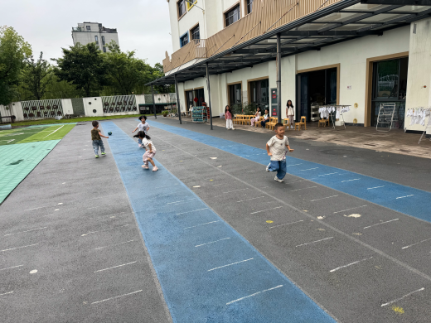
案例1：“接力跑”的游戏中，幼儿需要从起点处跑至障碍锥处绕锥返回，与队伍下一名幼儿击掌传递，再排到队伍末尾处，最快的队伍获胜。游戏开始，4位排头出发，紧接着问题就出现了，2队的默默跟着前面队员跑了出去，有经验的小朋友赶紧把他叫回来；依依跑着跑着跑到了别人的跑道和队伍里；沐泽击掌交接后，等着旁边队伍的俊俊击掌在一起出发；排在队伍末段的小宝已经脱离了游戏队伍，与泽泽一起玩起了游戏。等一轮游戏结束后，我再次交代游戏规则和注意事项，再次进行游戏，但还是出现了分不清队伍、忘记击掌等情况。
在幼小衔接的背景下，大班幼儿即将步入小学，其规则意识的强弱直接决定了他们能否快速适应小学的课堂纪律与集体生活。然而通过观察幼儿进行体育游戏，我们发现当前大班幼儿在规则意识方面存在以下三个维度的突出问题。
1.注意力分散，难以维持持续关注。
在集体活动或游戏中，部分幼儿难以长时间将注意力集中在教师的指令或游戏规则上。他们容易被周围环境中的无关刺激，比如其他同伴的动作、场地的器械所吸引，导致对规则的遗忘。例如，在排队等待时，常有幼儿东张西望、交头接耳，对教师的口令充耳不闻。
2.规则遵守意识淡薄，以自我为中心。
许多幼儿尚未建立起“集体”的概念，在需要协同配合的活动中，往往以自我为中心，忽视集体纪律。表现为在接力赛中不等待同伴交接便抢跑，或在排队时随意插队、推挤，破坏了活动的整体秩序。
3.自我调控不足，冲动行为频发。
大班幼儿虽然具备一定的规则认知，但在兴奋或挫折情境下，往往难以控制自己的冲动。例如，在接力游戏中，为了追求胜利而故意犯规；或在遇到游戏失败或者接力棒掉落时，情绪失控，出现哭闹、放弃或破坏器材等行为。
二、策略探寻：幼小衔接视域下基于体育游戏培养大班幼儿规则意识的设计
（一）内涵认识
幼小衔接：指幼儿园至小学阶段的学生过渡期，是幼儿园和小学两个教育阶段过渡的教育过程 。它涵盖幼儿从以游戏和自由活动为主的幼儿园生活，过渡到以课堂教学和有组织学习为主的小学生活，这一转变对幼儿的认知能力、情感发展和社会技能提出了更高的要求。
体育游戏：一种以身体活动为基本内容、以游戏为核心载体的教育活动。通过愉悦的途径激发并持续吸引幼儿投身于身体锻炼之中，旨在满足其情感需求的同时，对幼儿的身心健康发育与成长产生积极影响 。
规则意识：指个体对规则的认知、理解、认同并自觉遵守的心理倾向和行为习惯。
（二）优势剖析
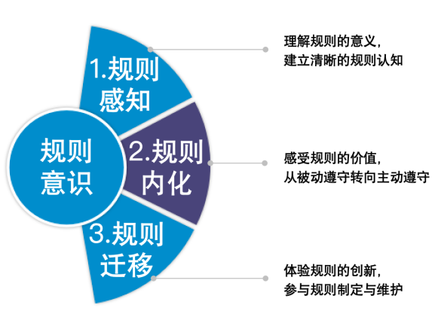
根据皮亚杰的认知理论，儿童规则意识的发展主要有三个阶段：（1）动即快乐——幼儿的兴趣集中于活动过程，对规则的认识停留在“仪式化动作的自发模仿”；（2）规则神圣不可侵犯——处于道德他律发展期，坚信成人确立的规则具有绝对权威和不可变更性；（3）可变的规则——幼儿理解规则基于集体共识，具备通过协商讨论来调整规则的能力 。这为我们基于体育游戏培养大班幼儿规则意识提供了思路。即通过“规则感知→规则内化→规则迁移”三阶递进，以两种载体理解规则的意义，建立清晰的规则认知；以两种体系感受规则的价值，从被动遵守转向主动遵守；以两种方法体验规则的创新，参与规则制定与维护，帮助幼儿在趣味性强、规则简单的游戏中提升规则遵守的意识，成长为一个自律、守则的个体。
基于以上思考，我们以户外体育游戏为依托，以规则感知→规则内化→规则迁移为导向，设计针对性的支持，让幼儿在游戏中提升认知记忆、自我调控、协商决策等能力。

三、策略实施：幼小衔接视域下基于体育游戏培养大班幼儿规则意识的路径操作
本研究通过规则感知、规则内化、规则迁移三阶递进展开，将抽象的规则具象化、游戏化。对应让幼儿理解规则的意义、感受规则的价值、体验规则的创新，最终提升大班幼儿规则意识的提升。

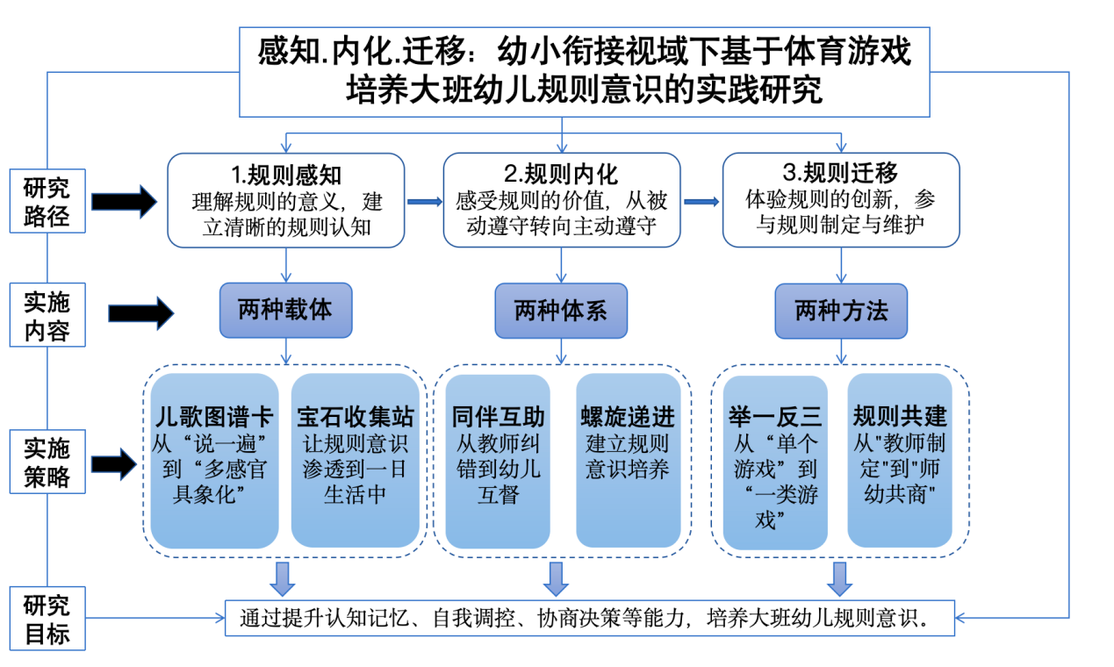
- 规则感知——理解规则的意义，建立清晰的规则认知
大班幼儿的注意力持续时间短，难以一次性掌握多步骤、连贯性的游戏规则。因此单纯口头复述规则对中班幼儿来说远远不够。通过一卡一站，幼儿将抽象的规则具体化，并且能将规则融入生活中，时刻感受规则的存在。
1.儿歌图谱卡：从“说一遍”到“多感官具象化”
除了教师口头讲解游戏规则，还可以通过动作的示范引导幼儿具体形象地了解游戏规则。另外将核心规则编成朗朗上口的短句或儿歌，通过儿歌中的韵律可以帮助幼儿记忆。比如传统游戏丢手绢，正是把规则编进了儿歌中。
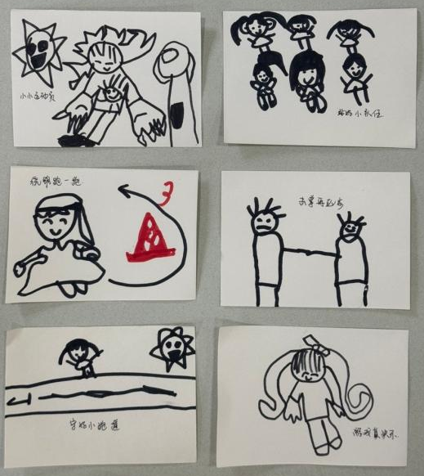
第二次接力跑游戏开始前，我把孩子们聚集起来，一起来编一首好听的儿歌，孩子们连连点头，你一言我一语地出主意。结合接力跑的流程，我们一起创编出简短好记的儿歌：小小运动员，站好小队伍，绕锥跑一跑，击掌再起步，守好小跑道，游戏真快乐。借助儿歌的图谱，朗朗的韵律让大家很快熟记下来。
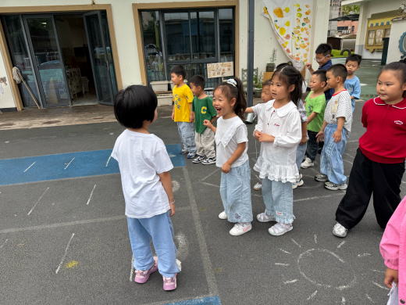
来到活动场地，我邀请小朋友上前示范玩法，乔治率先举起手：“老师我会！”接着他又鼓动航航：“快举手，我们一起来示范。”乔治从起点出发，然后绕过障碍锥原路返回，和航航击掌完成交接，自觉站到队伍末尾。其他孩子在一旁仔细观察，还主动指出示范中需要注意的地方。
再次开展游戏时，孩子们一边念着儿歌，一边有序奔跑。抢跑、串队、交接失误的情况不见了，大家牢记规则、互相配合，接力跑游戏开展得井然有序。
教师思考：幼儿仅仅听到规则是不够的，当有听觉和视觉的双重支持时，幼儿对规则的理解在大脑中逐渐出现画面，与实际场景相连。不仅让幼儿“听到”规则也要“看到”规则。
2.宝石收集站：让规则意识渗透到一日生活中
户外体育游戏中的规则意识不应孤立存在，而应与班级整体规则文化相呼应。
在“宝石收集站”中，有一类规则宝石，在前期讨论中，孩子们思考得到规则宝石的要求是：玩具认真收、洗手排队、睡觉不说话等等。在放学前十分钟，我们一起盘点，发放宝石。
户外游戏“贴烧饼”游戏后，我和孩子们一起讨论：活动中是否遵守游戏规则？
应允：我觉得我遵守了游戏规则，没有贴到我的时候我没有乱跑。
小桃：我也遵守规则了，我被贴到了就赶紧跑去空位。
小朋友们为了得到宝石纷纷举手，想要证明自己遵守了规则。
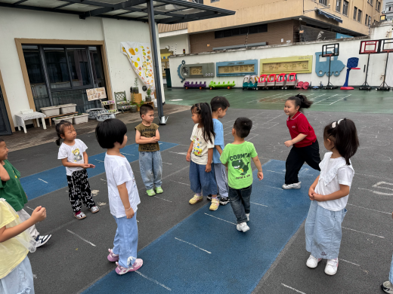
乔治：我觉得小宝没有遵守规则，因为他总是动来动去，离开自己的位置。
满满：我觉得依依也没有遵守规则，因为她没有在我们拉的圈里跑，跑到外面去了。
依依：我下次不会这样了。
依依马上承认了自己的问题。
教师思考：“宝石”是物欲，也是激励幼儿的一种有效方式。通过前期的教师评逐渐转换为幼儿自评和他评，常态化的反思环节让幼儿不断回顾、梳理和内化规则，同时也培养了幼儿的认知：我知道自己在做什么，也知道为什么要这样做。
（二）规则内化——感受规则的价值，从被动遵守转向主动遵守
规则内化是幼儿从被动遵守走向主动遵守的关键阶段。幼儿能从中感受到为什么要遵守规则，遵守规则可以得到些什么。通过两种体系，幼儿能理解规则的深层含义，从规则遵守中感受到游戏成功的快乐、同伴的认同等。
1.同伴互助：从教师纠错到幼儿互督
在案例中我观察到的：有经验的小朋友会提醒违反规则的同伴，同伴提醒的效果有时优于教师干预。可以进一步发挥这一机制。
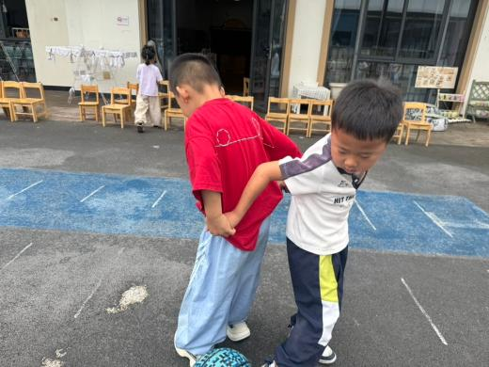
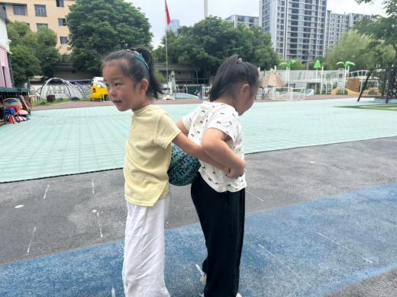
在户外体育游戏《运西瓜》活动中，我向幼儿讲解背靠背夹球运球的游戏规则，并补充犯规细则：游戏全程不可以用手扶球，若皮球掉落、幼儿用手触碰皮球，均视为犯规，需返回起点重新出发，游戏以小组竞赛的形式开展。游戏正式开始，幼儿分为两组展开比拼。小羽与小宝默契配合，双手自然放平，稳稳夹住皮球，平稳往返起点与终点；多米和大悦悦紧随其后，努力追赶。轮到泽泽和阳阳时，二人走到中途，担心皮球掉落下意识用手扶住篮球，甜甜第一时间发现违规行为，并大声报告。在同伴的监督下，泽泽与阳阳按照规则返回起点重新出发，同组幼儿见状纷纷发出叹息，沐泽对籽顾说：“等会我们一定要把球夹紧了。”
教师思考：幼儿互相监督、彼此提醒，规则的价值必须通过亲身体验来感知，而非教师告知，在集体竞赛的氛围中可以不断强化规则意识与集体荣誉感。
2.螺旋递进：建立规则意识培养
将规则意识的培养分解为不同层次，随时间逐步提升要求。
“接力传圈”的游戏中，孩子们自愿分为男生和女生两组，每组小朋友排成一行，用手臂传递呼啦圈。比拼结束后，小朋友纷纷表示：这太简单了。队尾的幼儿甚至还发起了呆。于是第二轮开始增加了游戏难度，幼儿需要用腿传递呼啦圈。难度增加，有的孩子不自觉地想用手帮忙，也有的孩子忍不住抓住旁边同伴保持平衡，不小心摔倒。但依然玩得不亦乐乎。第三轮游戏，小朋友需要手拉手用身体传递呼啦圈，不能松手。两个队伍相互监督，遵守规则。
教师思考：复杂的规则会使幼儿难以记忆和执行，逐步的叠加规则更适合幼儿的学习方式。
（三）规则迁移——体验规则的创新，参与规则制定与维护
规则迁移是幼儿从“遵守规则”走向“创造规则”的跨越。通过两种方法，幼儿将单个游戏规则迁移至同类游戏，实现自觉遵守，继而在自主设计中深化规则理解，成为规则的制定者与维护者。
1.举一反三：从：“单个游戏”到“一类游戏”
在游戏中，很多游戏在形式组织上规有着相同的规则，比如接力、往返跑等等，当幼儿在一个游戏中理解了规则，在这一类游戏中便能轻而易举跟随规则。同时多次开展同一形式的游戏，能加深幼儿对规则的理解和运用。
户外游戏时间，我们开展“走小桥”的接力游戏活动。我介绍了新游戏的玩法，大悦悦立刻举手：“老师我知道！接力要排好队，等前面的小朋友回来击掌，我们才能出发！” 小宝补充：“不能跑错位置，也不能抢先！”
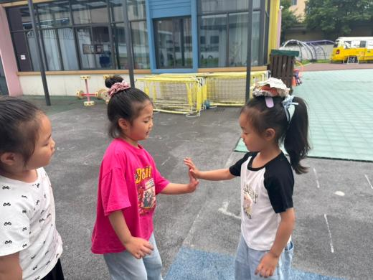
游戏正式开始，第一组小朋友顶着报纸饼出发，绕过障碍后快速返回，和下一位同伴击掌交接。姜姜一时着急，刚看到队友就想往前跑，身边的小伙伴马上提醒他：“再等等，还没击掌呢” 他立刻停下脚步，退回到起点。
教师思考：当适应了一类规则，教师不需要重复重申规则，幼儿可以自觉遵守已知的规则。
3.规则共建：从“教师制定”到“师幼共商”
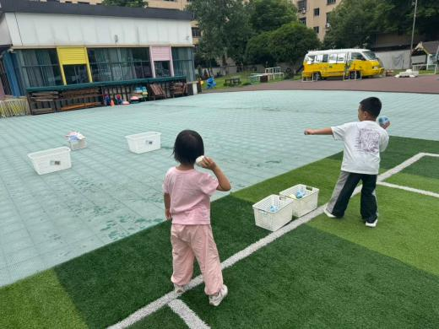
“勇敢的小猎人”游戏中，幼儿需要穿过障碍锥，跑到终点线拿报纸球投中“狮子、老虎、狐狸”三个框，营救出小动物们。随着环节深入幼儿掌握了投掷技巧，渐渐地小朋友们逐渐对投掷的游戏失去了兴趣：跑道线上还没有站稳便扔报纸球、姿势变形等等。见状，我问孩子们：还想怎么玩这个游戏？
小宝：把框子放的远一点。
多米：可以增加一点障碍，如果跑得太快会被抓回去。
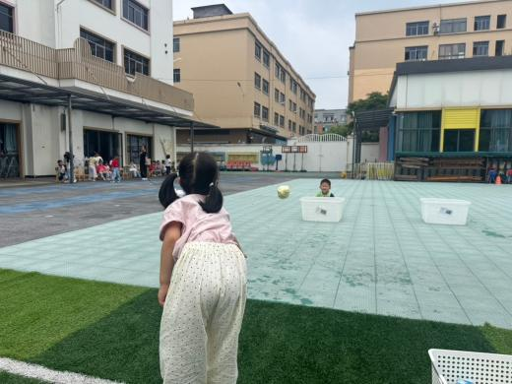
乔治：可以分组，如果不小心没有扔进筐子里要被那些动物抓了去，然后要同伴营救才可以回去。
通过倾听孩子们的想法，于是我们重新组织了游戏：1.摆放3个距离不同的框子；2.幼儿分成两组，任意选择投一个框，若投中最远，可救3位同伴；投最近可救1位同伴；投不中就要被抓走等待营救。增加了游戏玩法后，孩子们玩得更投入了。
教师思考：幼儿也需要被认可和获得成就感，在自己设计的游戏中幼儿能更容易理解游戏规则并遵守游戏规则。

